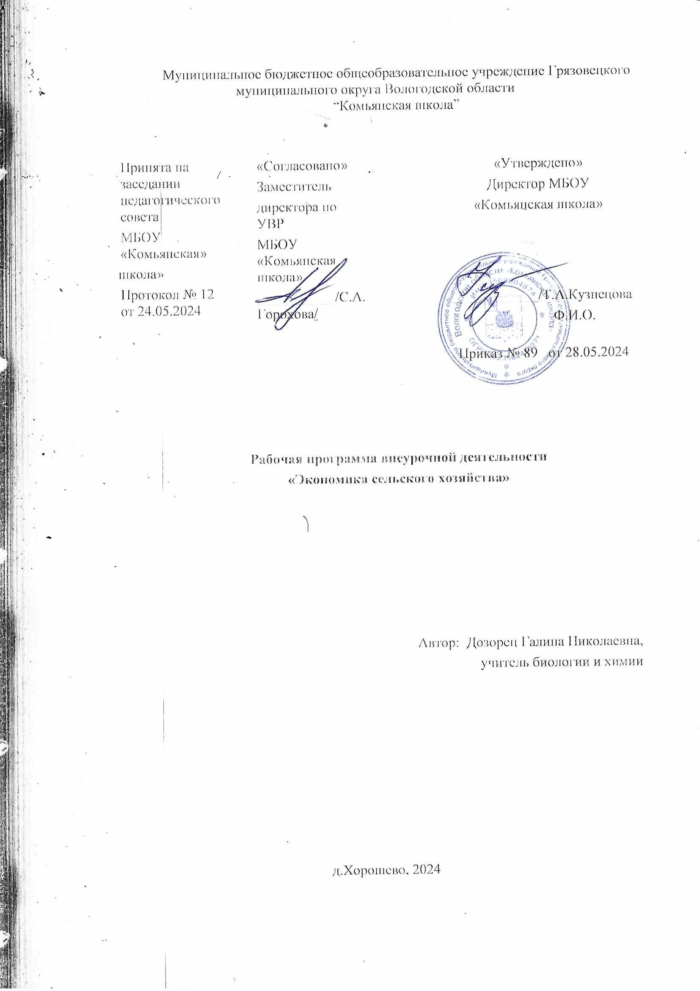

Пояснительная записка

**Актуальность программы**

Одной из приоритетных задач «Концепции модернизации российского образования» является задача создания системы специализированной, профильно-ориентированной подготовки, направленной на индивидуализацию и социализацию обучения. Главным результатом школьного образования является готовность к сельскому профессиональному труду, осознание роли труда в обеспечении собственной успешности, правильный выбор профессии, готовность к постоянному профессиональному развитию и непрерывному образованию. Важнейшей задачей современной школы является формирование «сельскохозяйственной грамотности», т.е. вооружение учащихся тем минимальным объемом знаний и умений по сельскому хозяйству, позволяющим им реализовать себя как будущего хозяина земли. Каждый выпускник школы должен стать всесторонне грамотным землепользователем как минимум в масштабах личного подсобного хозяйства.

**Цель программы**:

1. ознакомление учащихся с основами экономики сельского хозяйства, развитие навыков анализа и принятия решений в аграрном секторе.
2. Формирование представлений о роли сельского хозяйства в экономике страны.
3. Развитие практических навыков анализа экономических процессов в аграрном секторе.

**Задачи:**

1. Изучение основных понятий и категорий экономики сельского хозяйства.
2. Анализ современных тенденций в аграрной экономике.
3. Овладение навыками работы с экономическими данными и их интерпретации.
4. Развитие критического мышления и творческого подхода к решению экономических проблем в сельском хозяйстве.

**Программа имеет естественно-научную направленность.**

**Возраст детей: 13-15 лет.**

**Сроки реализации: 1 год.**

Продолжительность: 17 часов

**Режим занятий:**

Занятия проводятся: 1 раз в неделю по1 часу.

Форма обучения: практические занятия, лекции, групповые проекты.

**Оценивание:**

• Участие в обсуждениях и групповых проектах.

• Итоговая работа (проект или презентация) по одной из тем курса.

**Ожидаемые результаты:**

По окончании курса учащиеся должны:

* Понимать основы экономики сельского хозяйства и его роль в обществе.
* Уметь анализировать экономические показатели аграрного сектора.
* Разрабатывать и защищать собственные проекты, направленные на решение актуальных проблем сельского хозяйства.

**Содержание программы**

Модуль 1: Введение в экономику сельского хозяйства (3 часа)

Тема 1.1: Понятие экономики сельского хозяйства.

1.Определение и значение. Роль сельского хозяйства в экономике страны.

Тема 1.2: Основные отрасли сельского хозяйства

2.Растениеводство и животноводство.

3.Примеры успешных агробизнесов.

Модуль 2: Основы аграрного менеджмента (4 часа)

Тема 2.1: Управление аграрным предприятием

1.Структура управления.

2.Основные функции менеджмента.

Тема 2.2: Планирование и организация производства

3.Разработка бизнес-планов.

4.Оценка рисков в агробизнесе.

Модуль 3: Финансовые аспекты сельского хозяйства (4 часа)

Тема 3.1: Бюджетирование в сельском хозяйстве

1.Составление бюджета.

2.Контроль затрат.

Тема 3.2: Инвестиции в аграрный сектор

3.Источники финансирования.

4. Оценка инвестиционных проектов.

Модуль 4: Маркетинг и сбыт продукции (3 часа)

Тема 4.1: Основы аграрного маркетинга

1. Исследование рынка.

2.Целевые аудитории и стратегии продвижения.

Тема 4.2: Организация сбыта сельскохозяйственной продукции

3.Каналы сбыта. Работа с потребителями.

Модуль 5: Современные тенденции и инновации (3 часа)

Тема 5.1: Технологические инновации в сельском хозяйстве

1.Автоматизация и цифровизация. Устойчивое развитие и экология.

Тема 5.2: Перспективы развития аграрного сектора

2.Тенденции на рынке.

3.Глобальные вызовы и возможности.

**Учебно-тематический план**

|  |  |  |
| --- | --- | --- |
| **Раздел** | **Тема занятия** | **Количеств о**  **ч а с ов** |
| **Модуль 1: Введение в экономику сельского хозяйства (3 часа)** | | |
| Тема 1.1: Понятие экономики сельского хозяйства. | 1.Определение и значение. Роль сельского хозяйства в экономике страны. | 1 час |
| Тема 1.2: Основные отрасли сельского хозяйства | 1.Растениеводство и животноводство.  2.Примеры успешных агробизнесов. | 2 часа |
| **Модуль 2: Основы аграрного менеджмента (4 часа)** | | |
| Тема 2.1: Управление аграрным предприятием | 1.Структура управления.  2.Основные функции менеджмента. | 2 часа |
| Тема 2.2: Планирование и организация производства | 1.Разработка бизнес-планов.  2.Оценка рисков в агробизнесе. | 2 часа |
| **Модуль 3: Финансовые аспекты сельского хозяйства (4 часа)** | | |
| Тема 3.1: Бюджетирование в сельском хозяйстве | 1.Составление бюджета.  2.Контроль затрат. | 2 часа |
| Тема 3.2: Инвестиции в аграрный сектор | 1.Источники финансирования.  2. Оценка инвестиционных проектов. | 2 часа |
| **Модуль 4: Маркетинг и сбыт продукции (3 часа)** | | |
| Тема 4.1: Основы аграрного маркетинга | 1. Исследование рынка.  2.Целевые аудитории и стратегии продвижения. | 2 часа |
| Тема 4.2: Организация сбыта сельскохозяйственной продукции | 1.Каналы сбыта. Работа с потребителями. | 1 час |
| **Модуль 5: Современные тенденции и инновации (3 часа)** | | |
| Тема 5.1: Технологические инновации в сельском хозяйстве | 1.Автоматизация и цифровизация. Устойчивое развитие и экология. | 1 час |
| Тема 5.2: Перспективы развития аграрного сектора | 1.Тенденции на рынке.  2.Глобальные вызовы и возможности | 2 часа |
| Итого |  | 17 час |

**Методическое обеспечение:**

* Лекции
* Практические занятия
* Групповые обсуждения
* Работа с case-study
* Презентации проектов учащихся

**Ресурсы:**

* Учебная литература по экономике и агрономии.
* Интернет-ресурсы для анализа статистики и экономических новостей.
* Материалы для проектной работы (шаблоны, рекомендации по оформлению).